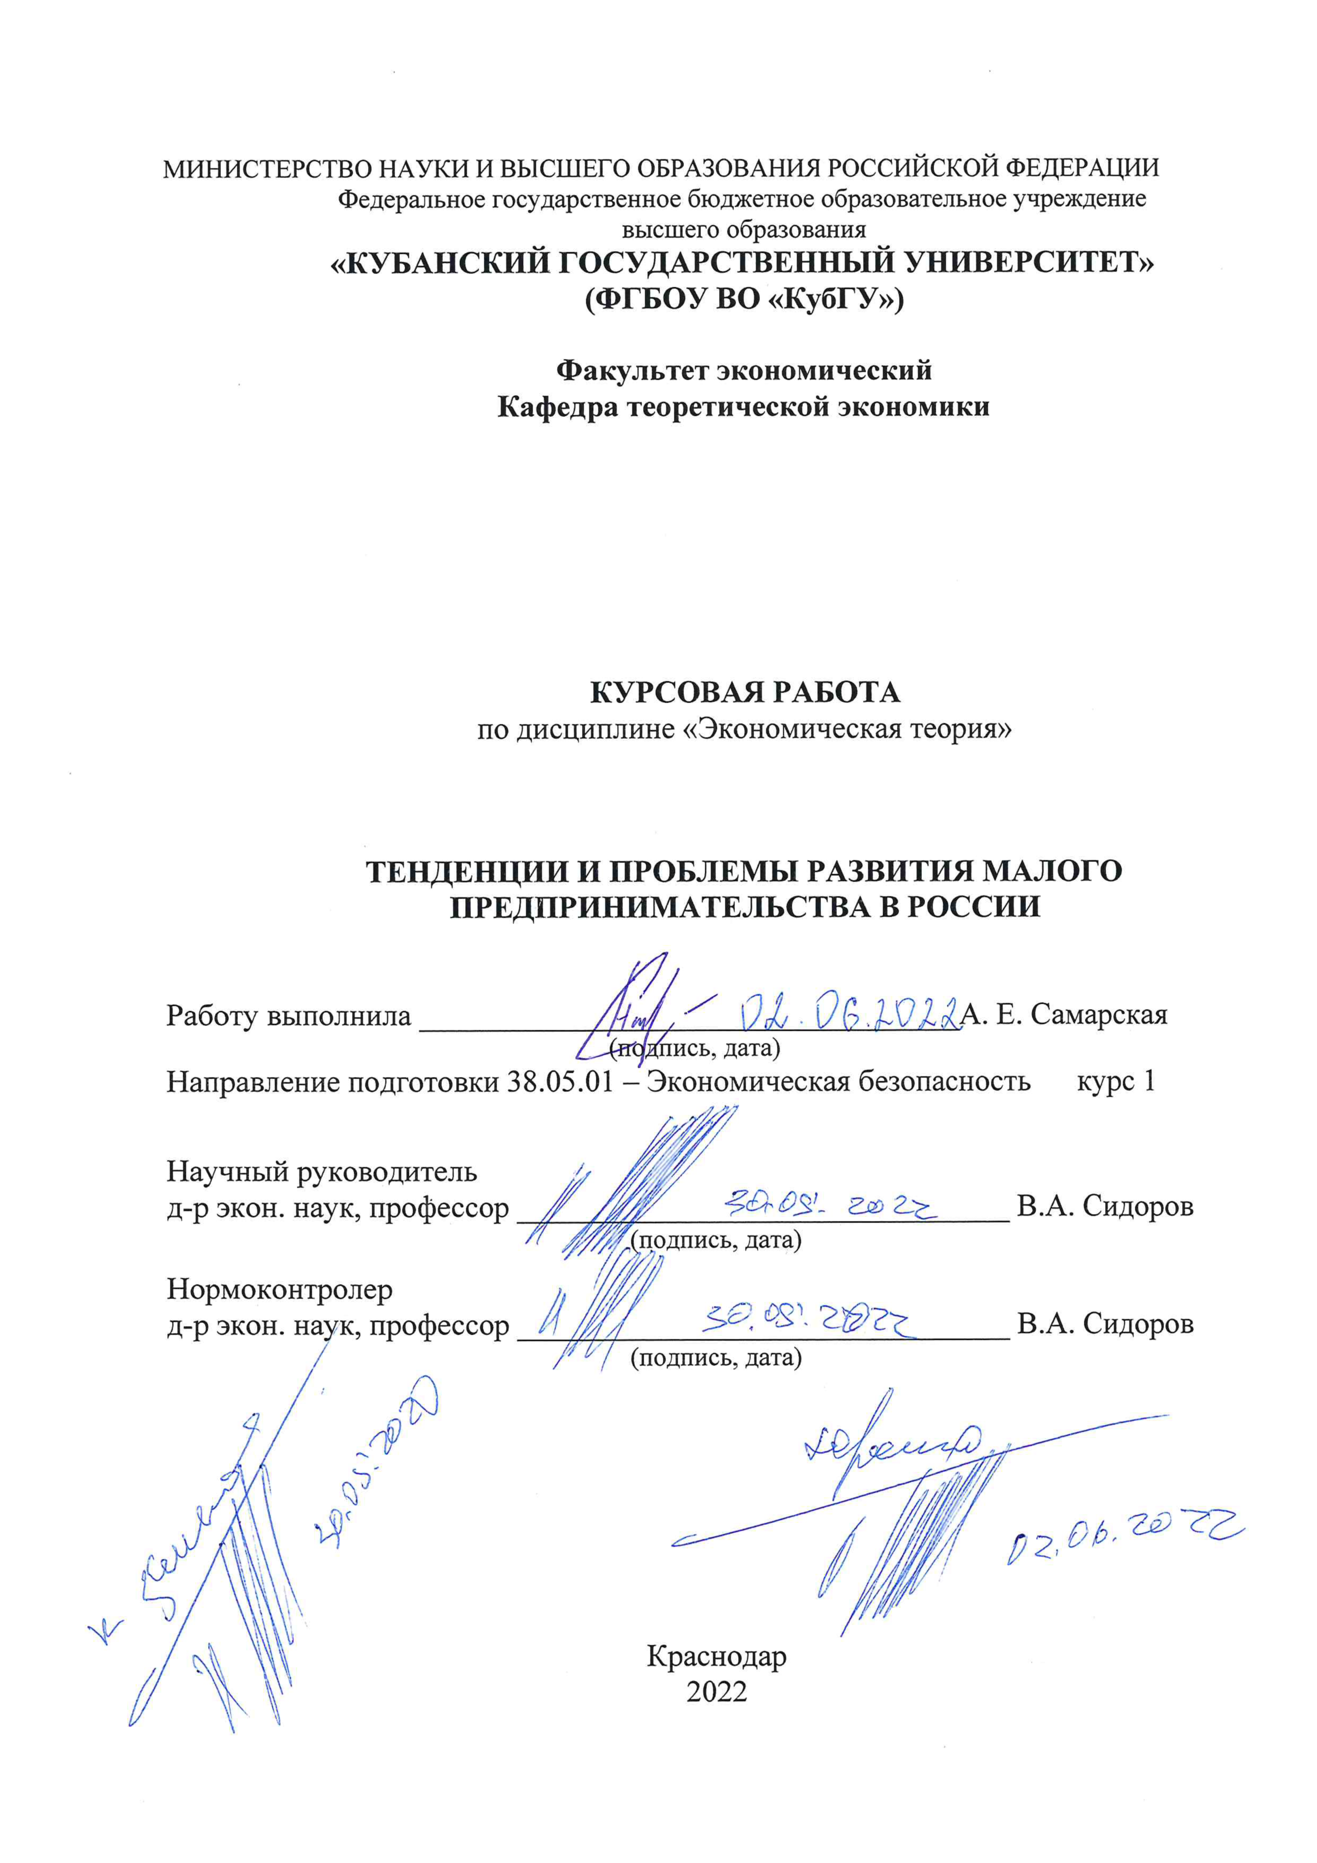

СОДЕРЖАНИЕ

ВВЕДЕНИЕ 3
1 Теоретические аспекты исследования малого бизнеса 5
1.1 Теория предпринимательства в ретроспективе 5
1.2 Концепции малого предпринимательства в экономической науке 12
1.3 Современные представления о малом предпринимательстве 15
2 Особенности развития малого бизнеса в Российской Федерации 18
2.1 Анализ малого бизнеса и тенденции его развития в российской экономике 18
2.2 Проблемы развития малого бизнеса 22
2.3 Приоритетные направления развития малого бизнеса в России 24
ЗАКЛЮЧЕНИЕ 27
СПИСОК ИСПОЛЬЗОВАННЫХ ИСТОЧНИКОВ 29

ВВЕДЕНИЕ

Опыт ведущих стран современного мира со всей очевидностью доказывает необходимость наличия в любой национальной экономике высокоразвитого и эффективного малого предпринимательского сектора. Малый бизнес обеспечивает необходимую мобильность в условиях рынка, создает глубокую специализацию и кооперацию, без которых немыслима его высокая эффективность.
Актуальность темы обусловлена тем, что малое предпринимательство в России сегодня является важнейшим сегментом экономики. Именно малый и средний бизнес способен быстро реагировать на рыночные изменения. Малые субъекты хозяйствования способны удовлетворить большую часть потребностей населения с меньшими затратами, эффективно функционирующие предприятия малого и среднего бизнеса способны обеспечить насыщение рынка продукцией и услугами.
Целью курсовой работы является анализ состояния малого бизнеса в России, а также выявление проблем и направлений развития малого бизнеса.
Для достижения указанной цели необходимо выполнить следующие задачи:
- рассмотреть теорию предпринимательства в ретроспективе,
- исследовать концепции малого предпринимательства в экономической науке,
- проанализировать состояние малого бизнеса и тенденции его развития в российской экономике,
- изучить проблемы развития малого бизнеса,
- рассмотреть приоритетные направления развития малого бизнеса в России.
Объектом исследования является малое предпринимательство в Российской Федерации.
Предмет исследования ‒ совокупность социально-экономических отношений, возникающих в процессе функционирования малых предприятий в России.
Для решения поставленных задач были использованы следующие методы: системный и сравнительный анализ, синтез, анализ статистических данных, дедукция.
В качестве информационной базы исследования были использованы публикации, статьи, учебные пособия, нормативно-правовые акты, кодексы, монографии.
Курсовая работа состоит из введения, двух глав, заключения и списка использованных источников. Во введении обоснована актуальность темы, сформулированы цели и задачи исследования, указаны объект и предмет исследования. Первая глава включает три параграфа. В ней раскрываются теоретические аспекты теории малого предпринимательства. Вторая глава содержит три параграфа. Она содержит в себе анализ состояния малого бизнеса, основные проблемы и тенденции его развития в российской экономике. В заключении подведены итоги и сделаны выводы исследования.

- Теоретические аспекты исследования малого бизнеса

  - Теория предпринимательства в ретроспективе

Развитие знаний о предпринимательстве и его ключевых составляющих в различное время отличалось. Многие экономисты старались рассмотреть эту экономическую категорию, дать свою собственную оценку её и обосновать новую точку зрения: в каких-то моментах эти идеи схожи, в других аспектах – кардинально различны.
Изучив различные отечественные и зарубежные источники в области определения предпринимательства, в формировании термина можно выделить несколько этапов: [8]
- Предпринимательство как рисковое явление, в котором предприниматель является собственником (Р. Кантильон, А. Смит, А. Тюрго, Г. фон Мангольд, Й. фон Тюнен и другие);
- Предпринимательство как особый вид деятельности, в котором раскрываются личностные характеристики субъекта (Ж. Б. Сэй, К. Маркс, В. Зомбарт, М. Вебер и другие);
- Предпринимательство как многофункциональная модель, в которой предпринимательство рассматривается как процесс развития идей и процесс перехода от одного равновесного состояния к другому (Й. Шумпетер, Л. Мизес, Ф. фон Хайек, И.М. Кирцнер, Ф. Найт, Н. Смелзер и другие);
- Предпринимательство как форма рационализации способа хозяйствования в постиндустриальной стадии развития общества, где инновационная составляющая является главным признаком предпринимательской деятельности (И. Ансофф, П. Друкер, Г. Пиншот, Р. Хизрич, Дж. Хоскинг и другие).
Экономическая теория предпринимательства впервые была определена в трудах французского экономиста Р. Кантильона [12] в начале XVIII века, который проводит различие между теми, кто является «наемными работниками с фиксированным доходом», и теми, кто становится «наемными работниками с нефиксированным доходом». В данном случае предприниматели относятся ко второй категории.
К предпринимательской деятельности Р. Кантильон относил людей, занятых в ремесленной и купеческой сферах. К этой категории лиц относились фермерские работники, которые могли понести риски в случае неурожайности и иных факторов, влияющих на цену продукта, что ограничивало предпринимателя в заблаговременном определении цены на их продукт. Р. Кантильон считал предпринимателями людей, которые не имели постоянного заработка. К ним он относил нищих или воров. Однако Р. Кантильон не делал различия между риском и неопределенностью.
К предпринимательству после Р. Кантильона возвращается основоположник классической политической экономии Адам Смит [13], который не разделяет функции собственника капитала и предпринимателя. Его мнение сводится к тому, что собственником капитала является предприниматель, у которого есть опора при руководстве – это коммерческая мысль. И как любой капиталист он желает увеличить доходность, но делает это за счёт своей готовности к экономическим рискам, поэтому учёный рассматривает предпринимательские доходы как компенсацию того самого риска.
Понимание предпринимателя А. Смит связывал с оптимальным использованием ресурсов «экономического человека», то есть определенными личностными качествами. Этими качествами являются индивидуализм, стремление к личной выгоде, умение рисковать. На основании такого подхода А. Смит называл исследуемую им рыночную экономику индивидуалистической, главной движущей силой которой выступает стимулирование личного интереса, когда каждая экономическая единица стремится делать то, что выгодно ей самой. Частный интерес, по мнению А. Смита, составляя основу рыночного или «естественного порядка», свободно проявляется в свободном передвижении капитала, товаров, денег и людей, способствующем наиболее оптимальному использованию ресурсов самого «экономического человека», а тем самым и общества в целом. Понимание фигуры предпринимателя связано у А. Смита и с другим коренным свойством классической рыночной экономики – ее конкурентностью. А. Смит считал, что экономическое состязание между частными собственниками в классической рыночной экономике является свободным, чистым. Эта свобода обусловлена множеством свободных или независимо действующих покупателей и продавцов любого конкретного продукта или ресурса, которые свободны входить на те или иные рынки или покидать их без каких-либо законодательных, технологических и финансовых препятствий.
Наиболее популярной на сегодняшний день теорией предпринимательства является концепция Й. Шумпетера [4], где предпринимательство исследуется сквозь призму психологии и психологических методов, в частности строится психологический портрет предпринимателя. Основная роль предпринимателя в экономике сводится к формированию движущей силы развития национальной экономики.
В книге Й. Шумпетера «Теория экономического развития» предприниматель определен как новатор, основополагающая фигура рыночной экономики. Его основная функция – реализация нововведений, как основного фактора развития капиталистической экономики, обеспечивающий рост экономики национальной. Й. Шумпетер разработал достаточно подробную концептуальную систему анализа предпринимательской деятельности как автономного феномена, обосновал положительную роль субъектов предпринимательской деятельности в экономике, что стало фундаментом развития теорий предпринимательства. По мнению ученого, роль бизнес-субъектов состоит в преодолении архаичности экономики. Экономическая система, как правило, развивается инерционно, субъекты капиталистической экономики не мотивированы к перспективной инновационной активности в силу стремления максимизации эффекта в текущей деятельности. Устойчиво функционирующая внешняя среда формирует условия отказа от внедрения новшеств как в производстве, так и в управлении, так как последние требуют значительных инвестиций. [4]
Предпринимательская функция основывается на особой интеллектуально-психологической основе, главными чертами которой Шумпетер считал:
– ненасыщаемую энергию приобретательства, не связанную с чувством непосредственного удовлетворения от потребления благ и мотивированную желанием утвердить свое господство, влияние и успех;
– изобретательный интеллект;
– «чутье», восполнение интуицией неизбежного в новом деле недостатка информации;
– сильную волю, способную преодолеть и инерцию собственного поведения, и сопротивление среды, позволяющую вести за собой других людей.
Место и роль предпринимательства в национальной экономике были исследованы в рамках кейнсианской макроэкономической теории. Дж. М. Кейнс [22] в своем главном труде «Общая теория занятости, процента и денег» на основе анализа совокупного спроса, как производной ожидаемого дохода предпринимателя и занятости, а также – совокупного предложения, как производной издержек и предпринимательской активности, сформулировал основные свойства предпринимательства, которые стали методологической основой теории предпринимательства. Кейнс считал, что действия предпринимателей далеки от рациональности и базируются на «животном чутье», то есть инстинкте, азарте, оптимизме или пессимизме. Резюмируя сказанное, предприниматель по Кейнсу – это тип экономического хозяйствующего агента, способного к риску, обладающего деловой активностью, уверенного в результативности своих действий, стремящегося достичь лучшего социального положения.
И. Кирцнер [13] с позиций австрийской школы обосновал положение о том, что именно благодаря предпринимательству достигается равновесие в экономике. В работе «Конкуренция и предпринимательство» И. Кирцнер подчеркивает, что в неоклассических статичных моделях равновесия нет места предпринимателю, он просто не вписывается в эти модели. Предприниматель не может внести свой вклад в перераспределение ресурсов и продуктов, преодолеть неэффективность и недостаток координации, порожденные рыночной неосведомленностью. Он приходит к выводу о том, что ортодоксальная экономическая теория, придающая значение равновесию, недооценивает роль предпринимателя, не выявляет его роли в самом процессе установления равновесия.
Предпринимательство, по Кирцнеру, представляет собой способность видеть, где новые продукты приобрели неожиданную ценность для потребителей и где стали возможны новые методы производства. Оно является источником движения в системе, оказывает уравновешивающее воздействие, создает тенденцию к равномерному кругообороту равновесия, способствует развитию конкурентного рыночного процесса.
По-новому взглянул на сущность предпринимательства австрийский экономист Ф. Хайек (1899–1992). По его мнению, предпринимательство – это поиск и изучение новых экономических возможностей, характеристика поведения в условиях высокой рыночной конкуренции, где побеждает сильнейший. Предприниматель по Ф.Хайеку – главная фигура экономической деятельности, интерес которого направлен на ожидаемый доход в течение короткого периода. [16]
Теоретическое значение имеют научные труды американского ученого П. Друкера [16]. Он подчеркивает роль предпринимателя, который использует любую возможность с максимальной выгодой. П. Друкер считает, что предпринимательству следует учить, так как некомпетентность предпринимателя ведет к разорению фирмы. Предпринимательство, по его мнению, это конкретная практическая деятельность, где нововведения являются основным инструментом предпринимателя, средством, при помощи которого он использует изменения как благоприятную возможность для осуществления своих замыслов в сфере бизнеса. В таблице 1 представлена эволюция теоретических взглядов исследователей на сущность и понятие предпринимательства.
Таблица 1- Эволюция теории предпринимательства (составлена автором на основе [4,12,13,16])
№ | Исследователь | Сущность теории
Классическая школа
1 | Р. Кантильон (1680–1734) | Ввел в научный оборот определение «предприниматель», обозначив так человека, покупающего по определенной цене, чтобы продать по неизвестной цене. Именно продажа по неопределенной цене и является причиной того, что одни предприниматели разоряются и становятся банкротами, тогда как другие процветают и становятся все богаче
2 | А. Смит (1723–1790) | Предприниматель - собственник капитала, идущий ради коммерческой идеи на экономический риск и получение прибыли Важные условия деятельности предпринимателя: у него должна быть личная выгода от предприятия; конкуренция должна держать его в определенных условиях
3 | Жан-Батист Сэй (1767-1832) | Предпринимательство – это рациональная комбинация факторов производства в данной точке рыночного пространства. Предприниматель – это человек, организующий людей в рамках производственной единицы. Предприниматель стоит в центре процесса производства и распределения, а в основе предпринимательской деятельности лежит способность организовать производство и сбыт продукции
Неоклассическая школа
4 | Ф. Найт (1885 – 1972) | Предпринимательство подразумевает принятие риска и неопределенности
5 | А. Маршалл (1842–1924) | Предпринимательство тесно связано с нововведением
Австрийская школа
6 | Й. Шумпетер (1883–1950) | Предприниматель - хозяйствующий субъект, реализующий инновации в своей деятельности. Инновации приводят к нарушению равновесия, всплеску деловой активности и, как следствие, к экономическому росту
Кейнсианство
7 | Д. Кейнс (1883-1946) | Предприниматель – это тип экономического хозяйствующего агента, способного к риску, обладающего деловой активностью, уверенного в результативности своих действий, стремящегося достичь лучшего социального положения
Неоавстрийская школа
8 | Ф. Хайек (1899–1992) | Предпринимательство -это поиск и изучение новых экономических возможностей, характеристика поведения в условиях высокой рыночной конкуренции, где побеждает сильнейший.
9 | И. Кирцнер (1930 –до н.в.) | Предпринимательство является источником движения в системе, оказывает уравновешивающее воздействие, создает тенденцию к равномерному кругообороту равновесия, способствует развитию конкурентного рыночного процесса
Школа институционализма
10 | Р. Коуз (1910–2013) | Под предпринимательством понимается совершение выбора между контрактными отношениями свободного рынка и организацией фирмы в целях экономии транзакционных издержек
11 | Д. Гэлбрейт (1908–2006) | Предпринимательство связано с управленческой техноструктурой, организующей процесс производства. К ней относится высший менеджмент и ведущие специалисты корпорации

Таким образом, к настоящему времени сложилось немало направлений развития теории предпринимательства. Исследователи рассматривали предпринимательство с различных точек зрения: функция реализации деятельности, стиль хозяйствования, деятельность, направленная на максимизацию прибыли, инновационная деятельность, стиль управления и хозяйствования. Изучение эволюции и сущности понятий теории предпринимательства позволит правильно и объективно определять эти категории, что может стать основой формирования эффективной институциональной среды функционирования, регулирования и стимулирования предпринимательства.

1.2 Разработка концепции малого предпринимательства в экономической науке
В экономической теории понятия «предпринимательство» и «предприниматель» появились в XVIII веке, в эпоху капитализма. Учеными экономистами эпохи капитализма дается первое систематическое, научное описание этих категорий. Так, родоначальником научного понятия «предпринимательство» явился английский экономист Р. Кантильон [16], который в своей работе «Опыт о природе торговли вообще» рассмотрел предпринимательство как особый вид деятельности, связанный с элементами риска. Согласно Р. Кантильону, предприниматель есть особый субъект, наделенный способностями предвидеть, рисковать, брать на себя всю полноту ответственности за принимаемые решения.
Предпринимательство имеет давнюю историю и первоначально оно выступало в многообразных формах, и отношение к нему на разных этапах развития было различным. Так, в античные и средневековые времена предпринимательство сводилось к деятельности торговца, купца, ремесленника, ростовщика и даже самозабвенного искателя несметных богатств. Характерно, что Р. Кантильон включал в их число, в частности, бродяг и разбойников. Все эти фигуры трудно отнести к предпринимательскому типу с современной точки зрения.
В связи с углублением товарного характера общественного хозяйства, особенно с переходом к индустриальной стадии производства, приоритетной сферой приложения предпринимательства становятся отрасли материального производства. Усложнение деятельности повлекло за собой усложнение и предпринимательских функций. Со становлением индустриального типа производства, когда предприниматель стал применять инновации, рационально использовать ресурсы, общественное восприятие предпринимательства становится более адекватным. В исследованиях того времени появляется интерес к этому виду деятельности.
Теоретики прошлого при рассмотрении предпринимательства первостепенное внимание уделяли прежде всего самому предпринимателю, тем самым представляя я в нем основные характеристики этой сферы деятельности.
Значителен вклад в развитие теории предпринимательства немецких ученых М. Вебера (1864-1920) и В. Зомбарта (1863-1941), которые обращают внимание на исторические и социальные корни предпринимательства. Для М. Вебера капиталистическое предпринимательство есть воплощение рациональной организации свободного труда и использование возможностей предпринимательского духа. Этот новый предпринимательский дух имеет, по мнению ученого, религиозную основу, поскольку вырос из недр протестантизма. Религиозная этика способствовала, по мнению М. Вебера, формированию особой хозяйственной этики. Хозяйственная деятельность для протестанта стала основной формой служения Богу. Успех, накопленное богатство рассматриваются как подтверждение богоизбранности, спасения верующего. [16]
Новые экономические условия начала XX века привели к тому, что. на смену эпохе массового производства пришла эпоха сбыта, характеризующаяся быстрой диверсификацией продукции на базе активной борьбы за потребителя. Одной из важных причин капиталистических кризисов стала причина перепроизводства товаров. С необычайной остротой встал вопрос о необходимости изучения факторов, влияющих на рынок. Движение к использованию новых возможностей рынка было сложным и противоречивым. Именно в этот период страны с рыночной экономикой переживают «великую депрессию» 1929–1933 годов Предпринимательство стало рассматриваться как важный фактор экономического роста. Изменения в экономике обусловили и изменение методов исследования хозяйственной жизни: на смену анализу статического состояния равновесия пришел динамический метод.
Идеологами предпринимательства на тот период явились выдающиеся ученые: Й. Шумпетер, А. Маршалл, Д. Кларк, Ф. Найт, Ф. Хайек, П. Друкер, Г. Форд, Д. Макклелланд и другие.
Тщательно рассматривает риски в своём анализе предпринимательской деятельности родоначальник чикагской школы Фрэнк Хайнеман Найт. [20] В базис этой деятельности учёный кладёт неопределённость, которая приводит к рискованным операциям. Ф.Х. Найт сравнивает большинство рисков с вероятностью умереть в определённом возрасте, поэтому считает, что их можно возложить на других экономических субъектов, используя инструмент страхования. Но он даёт обоснование и неопределённости, уникальность чего связана с тем, что у предпринимательства есть ответственность за риски, а её не застрахуешь, не капитализируешь, не оплатишь как заработную плату. Из этого экономист объясняет прибыль, определяя её как премию за неподдающийся измерению риск или вычет из всех других платежей, что поступает владельцам «ответственных услуг». В итоге система свободного предпринимательства – единственно возможный способ рациональной организации народного хозяйства.
В дальнейшем именитый представитель неоклассического направления и кембриджской школы экономики Альфред Маршалл [20] вместе с последователями выделяет важность связующей роли предпринимателя в своей отрасли, словно он должен обладать знаниями каждого своего рабочего в совокупности, и руководящей функцией, что заключается в рабочей дисциплине и контроле.
Отечественные исследователи – Алисов А.Н. и Грищенко С.Е. считают, что малым предпринимательством является деятельность предпринимателя-собственника, направленная на получение прибыли и удовлетворения спроса на данный товар или услугу, которая осуществляется на инновационной, рисковой основе с наиболее эффективным использованием социально-экономических условий и ресурсов. Предприниматель при этом несет полную экономическую ответственность за свою деятельность. [23]
Особенностью развития малого предпринимательства в России, по сравнению с экономически развитыми странами, является то, что он в значительной степени привязан к соответствующей территории - ориентирован на региональные экономические интересы. Это принципиально отличает малое предпринимательство в нашей стране от малого предпринимательства западной модели развития, где оно в целом характеризуется корпоративными чертами, то есть привязано к крупным экономическим структурам.
Обобщая мнения ученых, можно сказать, что понятие «предпринимательство – это инициативная, рискованная, новаторская деятельность хозяйствующих субъектов, которая осуществляется от имени собственника и под его имущественную ответственность.

1.3 Современные представления о малом предпринимательстве

С развитием рыночной экономики роль малого предпринимательства усиливается и это привлекает отечественных и зарубежных исследователей, в работах которых рассматриваются те или иные аспекты малого предпринимательства.
П. Друкер [20] рассматривает предпринимательство, как разновидность социальной деятельности – деятельности, связанной с инновациями. Предпринимательство не ограничивается экономической сферой, хотя именно в ней зарождается. По его мнению, инновационность является особым инструментом предпринимательской деятельности, а предпринимательство направленно на то, чтобы в имеющиеся ресурсы вдохнуть новые свойства и создать новые блага. Автор также как и многие другие, выделяет инновационный, активный характер предпринимателя, который в рыночных условиях создаёт новые возможности, а не приспосабливается к рынку.
Однако современные исследователи не дают единого определения сущности предпринимательства. Так, М. Г. Лапуста [14] определяет предпринимательство как «свободное экономическое хозяйствование в различных сферах деятельности, осуществляемое субъектами рыночных отношений в целях удовлетворения потребностей конкретных потребителей и общества в товарах (работах, услугах) и получения прибыли (дохода), необходимой для саморазвития собственного дела и обеспечения финансовых обязанностей перед бюджетами и другими хозяйствующими субъектами. Предпринимательство рассматривается как принципиально новый вид хозяйствования, базирующийся на инновационном поведении собственников предприятия, на умении находить и использовать идеи, воплощать их в конкретные предпринимательские проекты».
Исследовав сущность и содержание предпринимательства, А. Д. Половинкин, В. Е. Савченко [14] выделили три компонента предпринимательства: личностный, экономический и организационно-управленческий. Они раскрывают суть предпринимательства как «систему хозяйствования, при которой главным ее субъектом является предприниматель как движущая сила и посредник, рационально соединяющий ресурсы (вещественные и личные факторы производства), организующий и управляющий процессом воспроизводства на инновационной основе, хозяйственном риске, экономической ответственности за конечные результаты с целью получения предпринимательского дохода».
М. И. Абузярова [2], исследуя понятие «предпринимательство», рассматривает его как источник инноваций и движущую силу прогресса и выделяет его составляющие: социальную, инвестиционную и инновационную. Автором указывается, что каждая отдельная составляющая по-разному проявляются в конкретных формах предпринимательства: малом, среднем и крупном бизнесе. Уровень их проявления зависит от реализуемой государственной политики и способности предпринимательства к оптимальной организации производства, основанной на деловой инициативности и гибкости экономического поведения. Также Абузярова отмечает факторы, необходимые для стабильного развития предпринимательства: [2]
– наличие гарантий в сохранении собственности;
– предоставление максимально возможной свободы предпринимателям;
– государственная поддержка предпринимательства;
– сотрудничество государственного и негосударственного секторов экономики;
– ограничение монополизма и дальнейшее развитие экономики;
– правовая защищенность.
В. С. Алуян [3] рассматривает расширенное понятие малого бизнеса, которое представляет собой мобильную совокупность юридических и физических лиц – малых предпринимателей, не являющихся составной частью монополистических структур и играющих по сравнению с ними второстепенную роль в экономике государства. В более узком смысле, по его мнению, малый бизнес представляет собой коммерческое частное предприятие, отвечающее индивидуальным для каждого государства и отрасли критериям, прописанным в соответствующих регламентирующих документах государственной важности.
Также автор отмечает, что малый бизнес содержит большой потенциал для оптимизации путей развития экономики и общества в целом. Характерной особенностью малого предприятия является высокая интенсивность использования всех видов ресурсов и постоянное стремление к оптимизации их количества, обеспечению их наиболее рациональных для данных условий пропорций.
Таким образом, существует множество современных представлений о малом предпринимательстве. И все эти представления различны. В целом, можно сказать, что малое предпринимательство, в силу своей приспосабливаемости к постоянно меняющейся конъюнктуре рынка, гибкости и мобильности создаёт основу региональной экономики, участвует в ускорении реализации новых технических и коммерческих идей, решении проблем занятости. Оно создаёт конкурентную среду, формирует негосударственный сектор экономики, насыщает потребительский рынок и стимулирует совокупный спрос, способствует структурным сдвигам и предупреждению безработицы. Эти и другие свойства малого предпринимательства делают его развитие существенным фактором и составной частью реформирования экономики России.

- Особенности развития малого бизнеса в Российской Федерации

  - Анализ состояния малого бизнеса и тенденции его развития в российской экономике

На сегодняшний день малое предпринимательство влияет на уровень научно-технологического прогресса страны, выступает в качестве гибкой и динамичной системы деловой сферы. Именно в малом бизнесе состоит основная масса национальных ресурсов, которые необходимы для развития среднего и крупного бизнеса.
Информация о численности субъектов малого предпринимательства в нашей стране хранится в Едином реестре субъектов малого и среднего предпринимательства (МСП).
Деятельность малого бизнеса тесно связано с экономикой и политическим строем страны. Это особо заметно по статистическим данным. В 2020 году из-за пандемии закрылись множество предприятий. На территории России количество компаний малого бизнеса снизилось на 3,75% по сравнению с 2019 годом. В апреле 2021 года наоборот возросло количество предприятий малого бизнеса. По сравнению с 2020 годом, данный прирост составил 1,4%. Это говорит о положительной динамике развития малого предпринимательства, ведь в 2021 году вести коммерческую деятельность стало безопаснее и выгоднее, чем в 2020 году (рисунок 1).
Из приведенных на рисунке данных заметно, что за рассматриваемый период наилучшие времена малый бизнес претерпевал в 2017 году, а наиболее тяжелое состояние наблюдается на момент января 2021 года. Прежде всего это связано с распространением коронавирусной инфекции.
Пандемия поставила предпринимательство в тяжелое положение: в связи с объявленными нерабочими весенними днями доходы организаций, соответственно, стремительно сократились. При всем этом, постоянные расходы предприятий не отменились, например, такие как: плата за аренду, заработная плата сотрудникам.
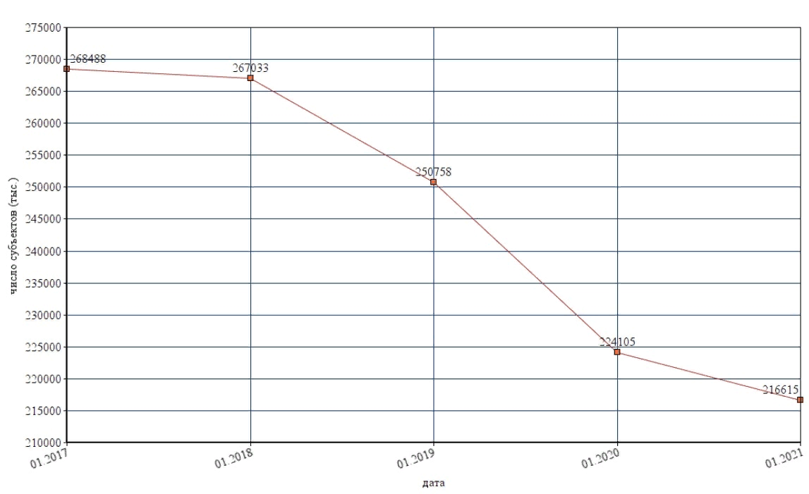
Рисунок 1 - Динамика численности малых субъектов предпринимательства [17]
Для «сохранения жизни» собственного дела предприниматели были вынуждены прибегнуть к различным мерам, которые в конечном счете не могли не изменить бизнес-модель, внутреннюю политику компаний. Одним из элементов поддержки со стороны государства в данный период стало изменение системы налогообложения. Государство, осознавая масштабы осложнения экономической ситуации, ввело в действие несколько поддерживающих малый и средний бизнес мероприятий, в том числе и в разрезе налоговой политики: отсрочку платежей по некоторым видам налогов, остановку на определенный период налоговых проверок субъектов и налоговых требований, снижение ставок страховых взносов с 30% до 15%. Однако несмотря на предпринятые временные послабления, части предпринимателей дополнительно пришлось прибегнуть к мерам, способным снизить расходы организации.
Кроме того, пандемия вызвала большой интерес к предпринимательству среди россиян. Это обусловлено тем, что увеличился спрос на создание новых продуктов и разработок для перехода на цифровые технологии. Оценка российского регионального индекса показала, что уровень цифровизации жизни населения повысился на 0,051. [27] Появление новых рыночных ниш, сформированных под воздействием пандемии COVID-19, требует изменение отраслевой структуры малого бизнеса в пользу отрасли инноваций.
Согласно официальному постановлению Правительства РФ, к наиболее пострадавшим от коронавирусной инфекции отраслям относятся: транспортные услуги, спортивная и культурная деятельность, общественное питание, гостиничный бизнес, деятельность по организации конференций и выставок, образование. [27]
По данным Федеральной налоговой службы, на февраль 2022 года на территории Российской Федерации зафиксировано около 5,9 млн малых и средних предприятий. Из этого числа подавляющее большинство составляют микропредприятия (5 669 млн), 212 тыс. малых предприятий и всего 17 тыс. средних. [10]
Анализ таблицы 2 показывает тенденцию ежегодного сокращения работников, занятых на малых предприятиях.
Таблица 2 - Динамика численности занятых в малом предпринимательстве (составлена автором на основе [10])
Год | Малые предприятия  (кол-во человек) | Микропредприятия  (кол-во человек)
2019 | 6 198 246 | 7 457 268
2020 | 6 144 842 | 7 557 758
2021 | 6 128 189 | 7 473 875
2022 | 5 812 283 | 6 926 604

К концу анализируемого периода численность занятых как на малых предприятиях, так и на микропредприятиях составила значительно уменьшилась. На малых предприятиях составила 5 812 283 человек, что на 315 906 человек меньше, чем в 2021 году, а на микропредприятиях – 6 926 604 человек, что на 547 271 человек меньше, чем в предыдущем году. Это прежде всего обосновано влиянием пандемии и сложившейся кризисной ситуацией в стране в 2022 году.
Большая часть работников малого предпринимательства сосредоточена в Центральном федеральном округе – 1 880 443 человек. Далее по численности работников малых предприятий идет Приволжский федеральный округ – 1 170 073 человек, менее наполненным является Северо-Кавказский федеральный округ – 127 571 работников.
Распределение количества работников малого предпринимательства по федеральным округам в процентном соотношении представлено на рисунке 2.
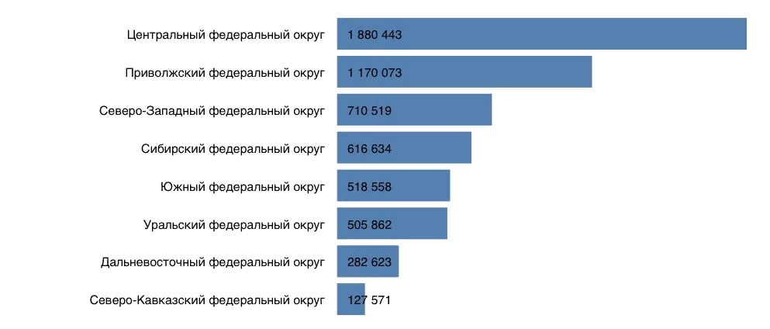
Рисунок 2 – Количество работников в малом предпринимательстве по округам (кол-во человек) [10]
В 2022 году на фоне военных действий, повышений цен у поставщиков и введения санкций против Российской Федерации пострадал ряд экономических отраслей: сельское хозяйство, наука, образование, здравоохранение, культура, гостиничный бизнес, спорт, общественное питание, информационные технологии, оптовая и розничная торговля, сфера услуг. Более того, в перечень отраслей попали и обрабатывающие производства, включая производство лекарств, продуктов питания, одежды, мебели, бытовой химии, электрического оборудования, резиновых и пластмассовых изделий.
Прогнозируя развитие малого бизнеса, следует отметить, что в ближайшие время его показатели не будут расти интенсивными темпами, это обусловлено сложившейся ситуацией в мире и тем, что часть предприятий испытала кризис во время пандемии, либо полностью трансформировала свою деятельность. В связи с этим положительный эффект возможен только в долгосрочной перспективе. Следовательно, способствовать росту малого предпринимательства может не только реализация национального проекта, но и активное внедрение цифровых технологий. Введение карантинных мер вызвало спрос на покупку онлайн-продуктов и использование цифровых сервисов.

  - Проблемы развития малого бизнеса

За последние два года малое предпринимательство столкнулось с множеством проблем, которые почти невозможно было предвидеть. Прежде всего это связано с распространением коронавирусной инфекции в 2020 году и началом военных действий в 2022 году.
В условиях нестабильности экономического состояния страны из-за борьбы с пандемией малый бизнес смог подняться на новый уровень. Безусловно, многие предприятия закрылись, другие – потерпели сильные финансовые издержки. При этом нашлись организации, которые смогли увеличить размер прибыли и поднять свой малый бизнес до среднего уровня, воспользовавшись закрытием крупных и мелких торговых точек, а также поддержкой со стороны государства. Ведь именно в период принятия жестких ограничений, касательно предприятий, была оказана финансовая поддержка для малого бизнеса.
Степень актуальности данной темы возросла в 2022 году после введения странами Запада санкций в отношении России. Прежде всего этот факт может повлечь за собой ухудшение условий для ведения предпринимательской деятельности, а также замедление экономического роста. Основные трудности, с которыми столкнулись предприятия малого и среднего бизнеса:
– нестабильность валюты (снижение курса рубля);
– снижение объемов производства предприятия;
– снижение инвестиционных программ предприятия;
– осложнение обстоятельств поставки сырья и комплектующих;
На фоне введенных против России санкций многие иностранные компании заявили об уходе или временном приостановлении работы на российском рынке.
Основные проблемы развития малого бизнеса на современном этапе заключаются в следующем: [15]
1. Рост налоговой нагрузки. В 2020 – 2021 году значительно выросло количество налогов, которые не обошли стороной и представителей малого бизнеса. При этом заметна и положительная динамика, ведь в 2021 году снизились проблемы с налоговым законодательством, и количество недовольных предпринимателей сократилось с 55% до 38%.
2. Нехватка финансовых средств. Проблема объясняется тем, что для развития малого бизнеса необходимы крупные суммы денег, но при этом получить заем достаточно сложно. Высокие кредитные ставки, отсутствие отсрочки по займу, невозможность взятия большим сумм на длительную перспективу – все эти моменты усложняют процесс финансирования малого предпринимательства. Государство предоставляет предприятиям материальную поддержку при соблюдении определенных условий, прописанных в законодательстве, однако, этих сумм недостаточно для покрытия крупных расходов.
3. Чрезмерное вмешательство со стороны контролирующих органов, которые штрафуют представителей малого бизнеса даже за незначительные отклонения от требований государства.
4. Постоянные изменения в законодательстве, применение ограничительных мер. Все эти процессы отнимают много времени и средств на перестройку малого бизнеса под новые стандарты государства. А на развитие предпринимательской деятельности ни остается ни финансов, ни времени.
5. Низкий уровень подготовленности кадров – еще одна проблематика малого бизнеса. Многие предприниматели начинают бизнес, не имея представления как осуществлять организационную деятельность, решать производственные вопросы, контролировать баланс денежных средств, где искать клиентов и так далее.
В результате предприятия закрываются в первые месяцы работы, так и не заработав желаемых денег. Для решения вышеуказанных проблем, нужно грамотно подойти к процессу развития малого бизнеса. Важно проходить обучения, чтобы разбираться в бизнес-процессах, строить дело, которое можно будет развивать при любых экономических условиях в стране, а также ежедневно проводить мониторинг и подстраиваться под внешние обстоятельства, происходящие в стране и во всем мире.
Развитие малого бизнеса в условиях нестабильной экономики страны – задача сложная, но возможная. При правильном подходе к данному процессу и комплексному изучению вопроса, можно избежать финансовых издержек и вывести свой бизнес на новый уровень даже в условиях политических ограничений. Не стоит забывать и о мерах государственной поддержки, которая предоставляется предпринимателям, реализующих определенную категорию деятельности.

  - Приоритетные направления развития малого бизнеса в России

Перспективы развития малого бизнеса в Российской Федерации напрямую зависят от способности государства создать такую систему, где права предпринимателей будут надежно защищены. Налаженная правовая система позволит современным малым предприятиям эффективно функционировать на экономическом рынке. Для успешного развития малого бизнеса государству необходимо упростить процедуру регистрации и лицензирования предприятий, осуществить снижение налогов и внедрение современной системы страхования всевозможных рисков. Также для успешного дальнейшего развития малого бизнеса государству следует обсудить все законодательные акты, программы и мероприятия, касающиеся вопросов регулирования и развития малого бизнеса, с участием общественных объединений предпринимателей. Этот процесс необходимо институционализировать, зафиксировав в соответствующих нормативных документах.
Особое внимание при государственной поддержке малого бизнеса в Российской Федерации уделяется финансированию предприятий. Финансовые средства предоставляются предприятиям на покупку нового или обновление старого оборудования, поддержку стартапов, получение налоговых льгот, проведение научно-исследовательских и опытно-конструкторских работ.
Очевидно, принимая во внимание сложную ситуацию в экономике, необходимо формировать новые подходы, направленные на повышение эффективности деятельности малых предприятий. Технологической основой таких подходов становится перманентно развивающаяся цифровизация экономики, в рамках которой полностью трансформируются способы производства и распределения продуктов и услуг, преобразуются и сами продукты, и услуги, способы их распределения и доставки.
Следует отметить, что цифровая экономика является фундаментальной основой архитектуры четвертой промышленной революции, а цифровая трансформация является приоритетной составляющей планов развития экономик большинства стран мира. На территории РФ принята национальная программа «Цифровая экономика Российской Федерации», сроки реализации которой 01.10.2018 – 31.12.2024. Целью Программы является создание устойчивой и безопасной информационно-телекоммуникационной инфраструктуры передачи, обработки и хранения больших объемов данных, доступной для всех организаций и домашних хозяйств. [18]
Для малого предпринимательства развитие цифровой культуры и использование цифровых технологий в процессе производства становится ключевым фактором повышения конкурентоспособности, а в условиях последствий влияния на экономику распространяющейся пандемии, фактором выживания.
Так, наиболее важными для развития малого бизнеса представляются следующие мероприятия:
− упрощение процедур входа в бизнес и получения государственной поддержки;
− оптимизация налогообложения и снижение налоговой нагрузки;
− повышение уровня цифровой зрелости налогового администрирования страны;
− достижение прозрачности фискальных процессов с целью увеличения доверия со стороны предпринимателей.
Также можно выделить ряд других перспектив развития малого бизнеса в России: [21]
– увеличение доли малого бизнеса в общем ВВП страны;
– увеличение доли занятого населения РФ в сфере малого и среднего бизнеса;
– реорганизация отраслевой структуры малых и средних предприятий;
– расширение числа предприятий, занятых в сфере ЖКХ, науки здравоохранении и информационных услуг;
– рост компаний, которые заняты в сферах, таких как строительство и обрабатывающая промышленность.
Таким образом, можно сделать вывод о постепенном развитии малого бизнеса, а также полной государственной заинтересованности и решительности для роста этого сектора экономики, что в скором будущем приведет к надежному фундаменту стабильной и устойчивой экономики России в виде малого бизнеса.

ЗАКЛЮЧЕНИЕ

В первой главе мы рассмотрели теоретические аспекты исследования малого бизнеса. И выяснили, что к настоящему времени сложилось немало направлений развития теории предпринимательства. Свой вклад в развитие внесли такие экономисты, как: Р. Кантильон, А. Смит, Й. Шумпетер, Л. Мизес, Ф. фон Хайек, И.М. Кирцнер, Ф. Найт и другие. Исследователи рассматривали предпринимательство с различных точек зрения: функция реализации деятельности, стиль хозяйствования, деятельность, направленная на максимизацию прибыли, инновационная деятельность, стиль управления и хозяйствования.
Малое предпринимательство является важнейшим элементом экономики России. Оно определяет темпы экономического роста, структуру и качество валового национального продукта, при этом формирование конкурентной среды, реализацию предпринимательской инициативы, а также выполняет социально-экономические функции по обеспечению занятости, что, в свою очередь, увеличивает благосостояние населения.
Также мы выяснили, что существует множество современных представлений о малом предпринимательстве. И все эти представления различны. В целом, можно сказать, что малое предпринимательство, в силу своей приспосабливаемости к постоянно меняющейся конъюнктуре рынка, гибкости и мобильности создаёт основу региональной экономики, участвует в ускорении реализации новых технических и коммерческих идей, решении проблем занятости.
Во второй главе мы рассмотрели особенности развития малого бизнеса в РФ. Проведённый анализ малого предпринимательства в России позволил выявить, что в настоящее время малый бизнес находится не в лучшем состоянии. Прежде всего это связано с распространением коронавирусной инфекции в 2020 году и началом военных действий в 2022 году.
Мы выделили основные проблемы развития малого бизнеса на современном этапе:
– рост налоговой нагрузки;
– нехватка финансовых средств;
– чрезмерное вмешательство со стороны контролирующих органов;
– постоянные изменения в законодательстве;
Способствовать развитию малого предпринимательства в настоящее время может государственная поддержка, активное внедрение цифровых технологий, упрощение процедур входа в бизнес, а также оптимизация налогообложения и снижение налоговой нагрузки.

СПИСОК ИСПОЛЬЗОВАННЫХ ИСТОЧНИКОВ

- Абдуллаева З. М., Зайнутова З. М. Ретроспектива и перспективы поддержки малых и средних предприятий в России и за рубежом// УЭПС. 2020. №3. URL: https://cyberleninka.ru/article/n/retrospektiva-i-perspektivy-mer-podderzhki-malyh-i-srednih-predpriyatiy-v-rossii-i-za-rubezhom
- Абузярова М. И. Сущность предпринимательства и его место в экономической системе // Теоретико-методологические подходы к формированию системы развития предприятий, комплексов, регионов: Монография (научное издание). Под общей редакцией Ф. Е. Удалова, В. В. Бондаренко. Пенза, 2018. С. 5–23. URL: https://www.elibrary.ru/download/elibrary_35387018_31054971.pdf
- Алуян В. С. Малый бизнес как фактор развития национальной экономики // Концепт. 2016. №S6. URL: https://cyberleninka.ru/article/n/malyy-biznes-kak-faktor-razvitiya-natsionalnoy-ekonomiki
- Арасланова, А. Т. Эволюция теории предпринимательства: философский аспект / А. Т. Арасланова, И. Н. Федулов // Сервис plus. – 2018. – Т. 12. – № 4. – С. 70-77. URL: elibrary_36781542_52541482.pdf
- Боташева, Л. С. Развитие малого предпринимательства в России / Л. С. Боташева, М. Ш. Салпагарова, Л. Б. Хыбыртова // Тенденции развития науки и образования. – 2021. – № 71-3. – С. 29-32. URL: https://elibrary.ru/download/elibrary_45638565_45423715.pdf
- Гишкаева Л. Л. Некоторые положения теории предпринимательства // Российское предпринимательство. 2013. №23 (245). URL: https://cyberleninka.ru/article/n/nekotorye-polozheniya-teorii-predprinimatelstva
- Голиков В.Ф., Мамий С.А. Проблемы развития малого бизнеса в России // Экономика и бизнес: теория и практика. 2022. №3-1 (85). URL: https://cyberleninka.ru/article/n/problemy-razvitiya-malogo-biznesa-v-rossii-8
- Григорьев И. Г. К вопросу о малом предпринимательстве// Universum: экономика и юриспруденция. 2021. №3 (78). URL: https://cyberleninka.ru/article/n/k-voprosu-o-malom-predprinimatelstve
- Давыдова А.А., Конева А.А. Малое предпринимательство: сущность и функции // Стратегии бизнеса. 2020. №12. URL: https://cyberleninka.ru/article/n/maloe-predprinimatelstvo-suschnost-i-funktsii
- Единый реестр субъектов малого и среднего предпринимательства [Электронный ресурс]. – URL: https://rmsp.nalog.ru/
- Караева А. Р. Государственная поддержка малого бизнеса: проблемы и перспективы развития // StudNet. 2022. №1. URL: https://cyberleninka.ru/article/n/gosudarstvennaya-podderzhka-malogo-biznesa-problemy-i-perspektivy-razvitiya
- Кашникова Т. В. Сравнительный анализ и классификация теорий предпринимательства // Государственное и муниципальное управление. Ученые записки. 2020. №3. URL: https://cyberleninka.ru/article/n/sravnitelnyy-analiz-i-klassifikatsiya-teoriy-predprinimatelstva
- Ласкова Т.С., Ласкова Д.С. Теории предпринимательства: эволюция, роль и потребности практики // Вестник Академии знаний. 2021. №4 (45). URL: https://cyberleninka.ru/article/n/teorii-predprinimatelstva-evolyutsiya-rol-i-potrebnosti-praktiki
- Майданевич Ю.П., Чупрынина К.А., Григорь Н.Н. Эволюция и сущностные характеристики понятия «предпринимательство» // Ученые записки Крымского федерального университета имени В. И. Вернадского. Экономика и управление. 2019. №4. URL: https://cyberleninka.ru/article/n/evolyutsiya-i-suschnostnye-harakteristiki-ponyatiya-predprinimatelstvo
- Мамчуева З.И. Общие тенденции и проблемы развития малого бизнеса // Экономика и бизнес: теория и практика. 2022. №1-1 (83). URL: https://cyberleninka.ru/article/n/obschie-tendentsii-i-problemy-razvitiya-malogo-biznesa
- Мурыгина, Л.С. Теория малого предпринимательства в условиях рыночной экономики: Монография / Л.С. Мурыгина. – Челябинск: Изд-во ЗАО «Библиотека А. Миллера», 2018. – 212 с. http://elib.cspu.ru/xmlui/bitstream/handle/123456789/4912/Мурыгина%20Л%20С_Теория%20малого%20моногр%202018.pdf?sequence=3&isAllowed=y
- Назинян Э. Э. Состояние и перспективы ведения малого бизнеса после пандемии в РФ // Экономика нового мира. 2021. №2 (21). URL: https://cyberleninka.ru/article/n/sostoyanie-i-perspektivy-vedeniya-malogo-biznesa-posle-pandemii-v-rf
- Орлов С. Н., Федотова Ю. В. Развитие малого и среднего бизнеса в условиях динамичных изменений в экономике // Форум молодёжной науки. 2020. №1. URL: https://cyberleninka.ru/article/n/razvitie-malogo-i-srednego-biznesa-v-usloviyah-dinamichnyh-izmeneniy-v-ekonomike
- Пальбин А. В. Сущность и роль предпринимательства в социально-экономической системе современной России // Ученые записки Российской Академии предпринимательства. 2016. № 48. С. 82–90. URL: https://www.scinotes.ru/jour/article/viewFile/409/409
- Расулова Л. В. Трактование терминов «малый бизнес» и «малое предпринимательство» в современной литературе // Science Time. 2016. №5 (29). URL: https://cyberleninka.ru/article/n/traktovanie-terminov-malyy-biznes-i-maloe-predprinimatelstvo-v-sovremennoy-literature
- Романченко А.П., Рябова К.А., Самойлова К.Н. Малый бизнес: проблемы и перспективы развития в России // Norwegian Journal of Development of the International Science. 2018. №18-2. URL: https://cyberleninka.ru/article/n/malyy-biznes-problemy-i-perspektivy-razvitiya-v-rossii
- Сименко, И. В. Эволюция научных представлений о содержании и сущности категорий теории предпринимательства / И. В. Сименко, Н. А. Гладкий // Вестник Донецкого национального университета. Серия В. Экономика и право. – 2020. URL: elibrary_43955107_24584023.pdf
- Смирнова И.Ю. Теоретические подходы к трактовке малого бизнеса и малого предпринимательства // Экономика строительства и природопользования. 2017. №2 (63). URL: https://cyberleninka.ru/article/n/teoreticheskie-podhody-k-traktovke-malogo-biznesa-i-malogo-predprinimatelstva
- Хавина Л. А. Состояние малого и среднего бизнеса в России // Географическая среда и живые системы. 2021. №2. URL: https://cyberleninka.ru/article/n/sostoyanie-malogo-i-srednego-biznesa-v-rossii
- Шапиро Н.А., Перехожева К.В. Теория предпринимательства и оценочные практики // Экономика и экологический менеджмент. 2018. №2. URL: https://cyberleninka.ru/article/n/teoriya-predprinimatelstva-i-otsenochnye-praktiki
- Шевченко Е. В., Колодяжная О. В. Анализ состояния и перспектив развития малого предпринимательства в России // Век качества. 2021. №3. URL: https://cyberleninka.ru/article/n/analiz-sostoyaniya-i-perspektiv-razvitiya-malogo-predprinimatelstva-v-rossii

